Organisez et packagez une application Java avec Apache Maven
Java est un peu fastidieux pour compiler le code, gérer les dépendances vers les bibliothèques tierces et assembler tout cela pour en faire un livrable. Il y a une solution à tous ces problèmes : Apache Maven™. Maven est un outil de gestion de projet logiciel pour Java maintenu par l'Apache Software Foundation.

Grâce à Maven, vous allez pouvoir gérer les dépendances de votre projet et automatiser sa construction (compilation, test, production de livrable...).

Configurez votre environnement de développement

Maven est un outil écrit en Java et faisant de la compilation Java. Il vous faut donc avoir un JDK Java SE sur votre machine.

Maven télécharge les dépendances dans un repository local pour les gérer. Par défaut, il est situé dans le répertoire .m2/repository dans le home de l'utilisateur (~/.m2/repository sous Linux). Pour choisir un autre répertoire , il faut modifier le fichier settings.xml (situé dans le répertoire /conf du répertoire d'installation de maven) comme ceci :

<settings xmlns="http://maven.apache.org/SETTINGS/1.0.0"
xmlns:xsi="http://www.w3.org/2001/XMLSchema-instance"
xsi:schemaLocation="http://maven.apache.org/SETTINGS/1.0.0 http://maven.apache.org/xsd/settings-1.0.0.xsd">
...
<!-- localRepository
| The path to the local repository maven will use to store artifacts.
|
| Default: ${user.home}/.m2/repository -->
<localRepository>/chemin/vers/repertoire/env/maven/repository</localRepository>
...
</settings>

Utilisez Apache Maven avec Eclipse

Si vous avez téléchargé le package Eclipse IDE for Java EE Developpers ou Eclipse IDE for Java Developpers, le plugin de support de Maven est déjà embarqué.

Configuration
Ouvrez les préférences (Window > Preferences) :
Maven
- Installations :
  - Ajoutez une nouvelle installation externe :
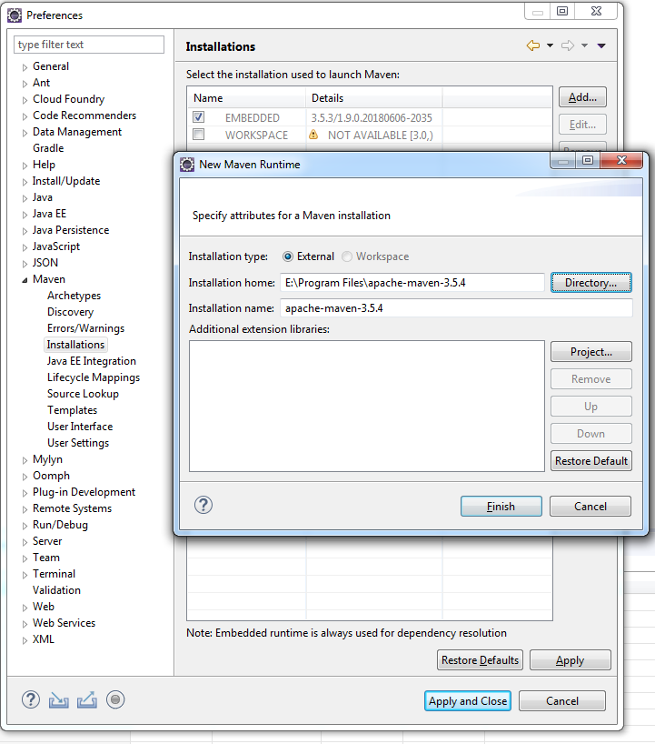
  - Cochez la nouvelle installation que vous venez de créer pour qu'elle devienne celle par défaut.

User Settings :
- User Settings :
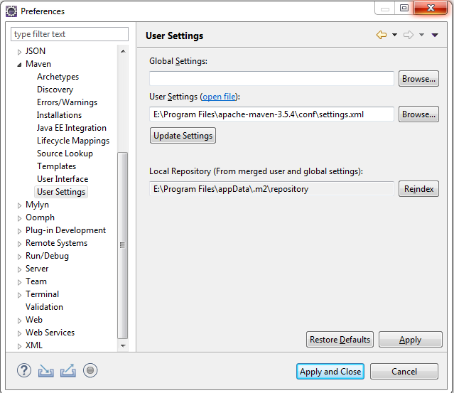

Créez votre premier projet Maven

Maven utilise une approche dite « convention over configuration ». Cela signifie que Maven a établi un certain nombre de conventions et que si vous les respectez, beaucoup de choses seront automatiques. Vous n'aurez donc que très peu de configuration à faire !

Une des premières conventions concerne l'arborescence d'un projet Maven. Celle-ci étant fixée (cf. documentation), Maven vous permet de générer un squelette de votre projet.

Générer un squelette de projet Maven
Afin de générer le squelette d'un projet, Maven s'appuie sur des archétypes (ce sont des sortes de modèles). Ici, je vais tout simplement demander à Maven de me générer un squelette à partir de l'archétype quickstart. Voici comment générer le squelette en mode console :

1. Ouvrez un terminal et placez-vous dans le répertoire où vous voulez créer le projet (Maven y créera un sous-répertoire pour votre nouveau projet) :
cd /chemin/vers/repertoire/projet
2. Lancez la génération à partir de l'archétype :
mvn archetype:generate -DarchetypeArtifactId=maven-archetype-quickstart -DarchetypeVersion=1.1
3. Maven va vous poser des questions afin de personnaliser la génération de votre projet :
- groupId : org.exemple.demo
- artifactId : mon-appli
- version (1.0-SNAPSHOT) : laissez vide
- package (org.exemple.demo) : laissez vide
4. Ensuite Maven vous demande de confirmer les paramètres, il vous suffit donc de presser la touche Entrée.
5. Maven crée le squelette du projet.

Qu'est-ce qui a été généré ?
Maven a créé le répertoire mon-appli (valeur de l'artifactId saisie plus tôt) et y a généré l'arborescence suivante :
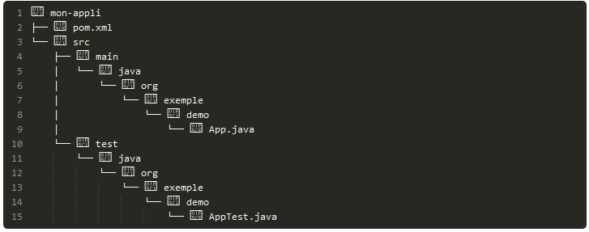
J'ai ainsi obtenu :
- un fichier pom.xml à la racine de mon projet. C'est le fichier de description/configuration du projet Maven.
- un répertoire src/main/java. C'est le répertoire contenant les sources de mon application.
- un répertoire src/test/java. C'est le répertoire contenant les sources des tests JUnit de mon application.
Dans le fichier pom.xml, vous retrouverez les paramètres saisis lors de la génération (groupId, artifactId, version) :
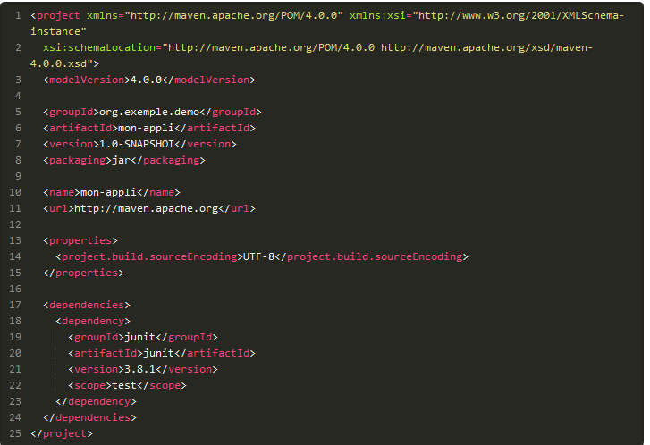

Construisez votre nouveau projet
Même si ce n'est qu'un « hello world », votre projet est une application valide. Vous allez pouvoir laisser Maven le compiler pour vous ! Ouvrez une console à la racine du projet (répertoire mon-appli), là où se trouve le fichier pom.xml :
mvn package

Vous avez un JAR de votre application dans le répertoire \mon-appli\target. Mais Maven n'a pas fait que générer un JAR. Regardez la sortie affichée sur la console :
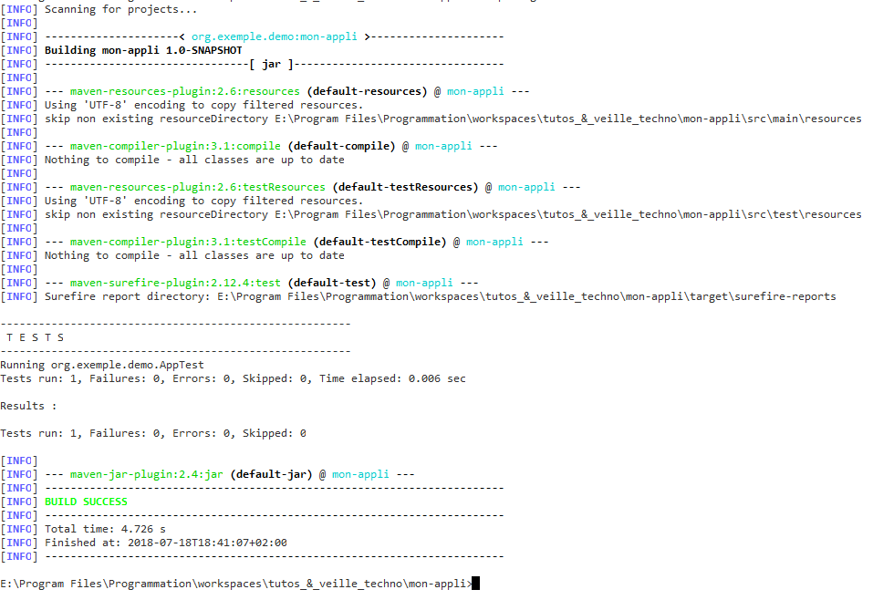
En effet, Maven a :
- copié les ressources de l'application
- compilé les sources de l'application
- compilé les sources des tests
- exécuté les tests sur l'application (1 test exécuté, aucune erreur)
- généré un JAR de l'application
Vous pouvez lancer votre application Java :
java -cp target/mon-appli-1.0-SNAPSHOT.jar org.exemple.demo.App
Ce qui devrait afficher : Hello World!

Décrivez votre projet

Le fichier pom.xml permet de définir le POM (Project Object Model) utilisé par Maven.

Les informations de base
Je commence par ajouter quelques informations de base sur le projet.
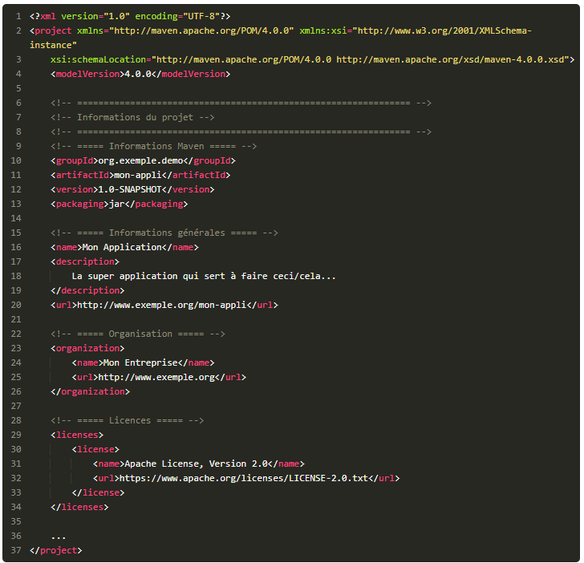

Les coordonnées du projet Maven
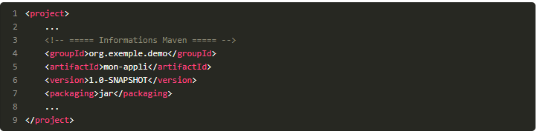
Un premier bloc définit les informations du projet relatives à Maven, avec :
- groupId : identifiant de l'organisation gérant le projet. Cet identifiant reprend la notation des packages Java. En général, celui-ci correspond au package de base de l'application, mais ce n'est pas obligatoire.
- artifactId : identifiant du projet
- version : version du projet.
- packaging : type de packaging devant être généré par Maven (jar, war, ear...).

Un projet Maven est identifié par ses coordonnées : groupId:artifactId:version dans cet exemple, les coordonnées du projet sont donc org.exemple.demo:mon-appli:1.0-SNAPSHOT.

Les versions du projet
Toujours par convention, Maven donne un statut particulier aux versions ayant pour suffixe -SNAPSHOT. Cela veut dire que le code de cette version de l'application n'est pas figé. C'est une version en cours de développement. Par opposition, si la version ne se termine pas par le suffixe -SNAPSHOT, cela signifie qu'il s'agit d'une release de l'application et que son code est figé. Les versions snapshot font l'objet de traitements particuliers, notamment dans la gestion des dépendances.
Pendant le développement de votre application, vous devez avoir le suffixe -SNAPSHOT pour en faire une version snapshot. Et une fois la version terminée, prête à être déployée, vous devez enlever ce suffixe pour en faire une version release.

Les informations générales du projet
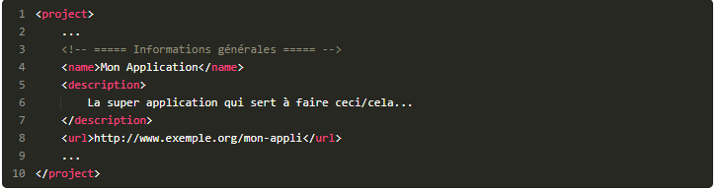
Ensuite, viennent les informations générales du projet, avec les balises :
- name : le nom du projet
- description : la description du projet
- url : URL du projet ou de l'application en production

L'organisation gérant le projet
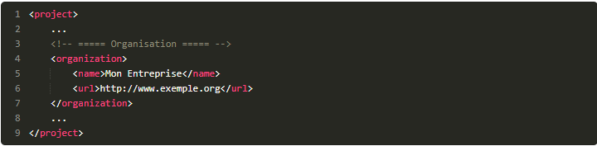
Vous pouvez préciser des informations concernant l'organisation gérant le projet, avec la balise organization. Si vous travaillez comme prestataire de service, vous mettrez ici les informations du client pour lequel vous développez le projet.

Les licences du projet
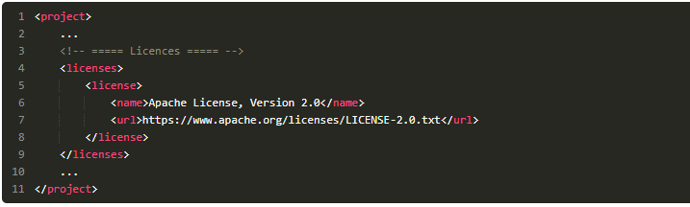
Vous pouvez indiquer la ou les licences du projet grâce à la balise <licenses> et une sous-balise <license> par licence. Ceci est important si le projet est disponible publiquement ou s'il est sous licence libre.

L'ensemble des informations précédentes seront reprises, entre autres, lors de la génération du site descriptif du projet par Maven.

Les propriétés
Il est possible d'ajouter un peu de généricité à notre projet grâce aux propriétés. Celles-ci sont des sortes de constantes. Elles sont remplacées par leur valeur lors de l'exécution de Maven en utilisant la notation ${maPropriete} (qui sera remplacée par la valeur de la propriété maPropriete).
Vous pouvez définir les propriétés directement dans le fichier pom.xml, grâce à la balise <properties> :
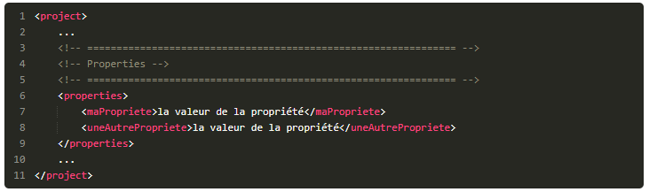
Voici un exemple d'utilisation des propriétés : je voudrais utiliser dans mon projet un framework composé de plusieurs bibliothèques mais ne définir qu'une seule fois sa version.
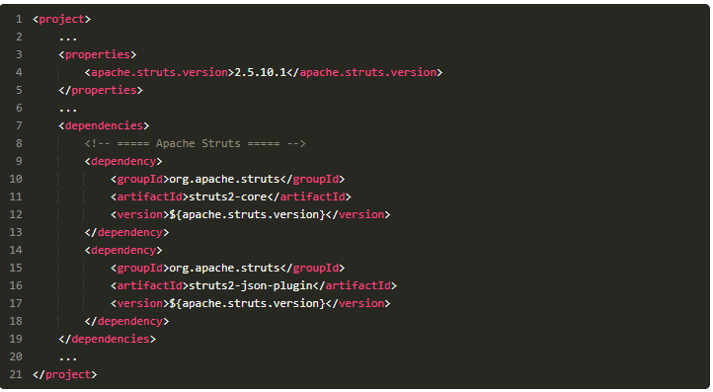

L'utilisation des propriétés n'est pas limitée au fichier pom.xml. Il est possible de demander à Maven de remplacer les propriétés aussi dans les fichiers dits resource. Cela s'appelle filter des fichiers ressource dans le jargon de Maven.

Propriétés pré-définies
En plus des propriétés que vous pouvez définir vous-même grâce à la balise <properties>, il existe également des propriétés pré-définies :
- project.basedir : donne le chemin vers le répertoire de base du projet, c'est-à-dire la racine de votre projet où se trouve le fichier pom.xml.
- project.baseUri : donne le chemin vers le répertoire de base du projet, mais sous forme d'URI.
- maven.build.timestamp : donne l'horodatage du lancement du build Maven.

Propriétés particulières
Vous pouvez aussi accéder à des propriétés particulières grâce aux préfixes suivants :
- env. : permet de renvoyer la valeur d'une variable d'environnement. Par exemple, ${env.PATH} renvoie la valeur de la variable d'environnement PATH.
- project. : renvoie la valeur d'une balise dans le fichier pom.xml du projet, en utilisant le point (.) comme séparateur de chemin pour les sous-balises. Par exemple :
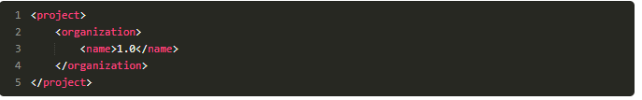
est accessible via ${project.organization.name}.
- settings. : renvoie la valeur d'une balise dans le(s) fichier(s) settings.xml utilisé(s) par Maven. Utilise la notation pointée comme pour les propriétés de project.
- java. : renvoie la valeur d'une propriété système de Java. Ces propriétés sont les mêmes que celles accessibles via java.lang.System.getProperties(). Par exemple, ${java.version} renvoie la version de Java.

La plupart des conventions établies par Maven (chemin des sources, chemin de génération...) sont mises en œuvre grâce au Super POM. De base, le POM d'un projet hérite du Super POM qui définit les valeurs par défaut que va utiliser Maven.
Ne vous étonnez donc pas si ${project.build.directory} vous renvoie une valeur alors que vous ne l'avez pas définie dans votre fichier pom.xml. Elle provient du Super POM !

Enfin, certaines propriétés permettent de définir des configurations par défaut de Maven ou de certains plugins. C'est le cas par exemple de la propriété project.build.sourceEncoding ajoutée par l'archétype quickstart lors du mvn archetype:generate.

Le build
En plus des informations de base et des propriétés, vous pouvez paramétrer les différents éléments du processus de construction de Maven, qu'on appelle le build. La configuration du build se fait grâce à la balise <build> et ses sous-balises.

Voici un exemple où je définis un chemin de sortie autre que celui par défaut (${project.basedir}/target) :

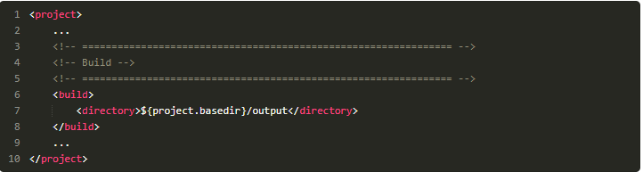

Je peux également rendre le JAR généré exécutable en demandant à Maven d'indiquer la classe Main dans le Manifest du JAR :
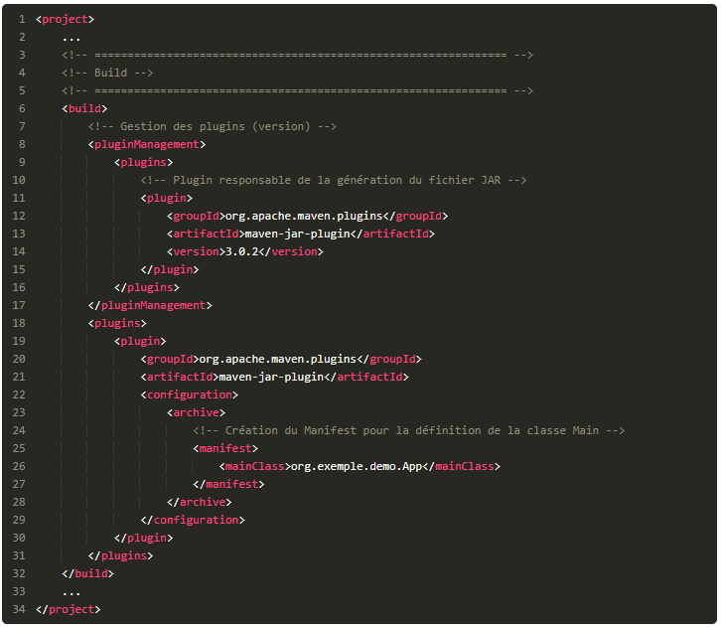

Après avoir relancé la construction du projet (mvn package), on pourra désormais lancer l'application Java sans indiquer la class main dans la ligne de commande :

Filtrer des fichiers ressources
Les fichiers ressources sont des fichiers qui n'ont pas à être compilés, mais simplement copiés dans le livrable généré par Maven. Par convention, ces fichiers se trouvent dans le répertoire src/main/resources (répertoire à créer si besoin). Il est possible de dire à Maven de remplacer les propriétés par leur valeurs dans des fichiers en filtrant les fichiers ressource.

Par exemple, vous avez un fichier info.properties chargé par votre application et vous voulez mettre dans ce fichier une propriété contenant la version du projet :
- Vous mettez ce fichier dans le répertoire src/main/resources.
- Dans ce fichier, vous utilisez la même syntaxe que dans le fichier pom.xml :
- Ensuite vous indiquez à Maven, dans le fichier pom.xml, de filtrer les fichiers du répertoire src/main/resources avec la balise <filtering> :
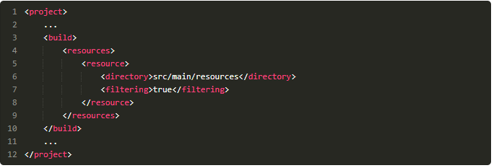

Si vous avez des fichiers à ne pas filtrer dans le répertoire src/main/resources, il est possible de faire des sous-répertoires dans ce dernier afin d'organiser vos fichiers. Voici un exemple où seulement les fichiers du sous-dossier filtered doivent être filtrés :
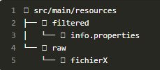

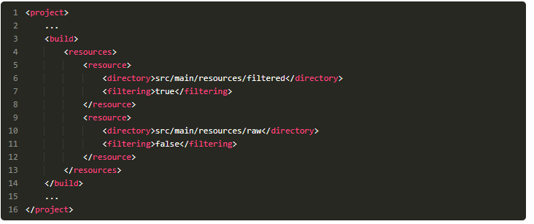
Les fichiers seront copiés dans {repertoire de sortie}/classes ainsi que dans le livrable (par exemple dans le jar).

Il faut consulter la documentation car le filtrage ne s'arrête pas à cela. Il est notamment possible d'importer la valeur des propriétés utilisées lors du filtrage depuis des fichiers properties externes avec la balise <filters>.

Les profils
Les profils permettent de créer des options dans le build Maven.

Vous pouvez par exemple envisager deux environnements cibles (un de test, un de production) et embarquer, dans le JAR généré, des fichiers de configurations différents en fonction de la cible. Pour cela, pas besoin de mettre à la main les bons fichiers dans le répertoire src/main/resources avant le build. Il suffit de créer deux profils (test et prod), chacun définissant un répertoire de fichiers ressources différent :
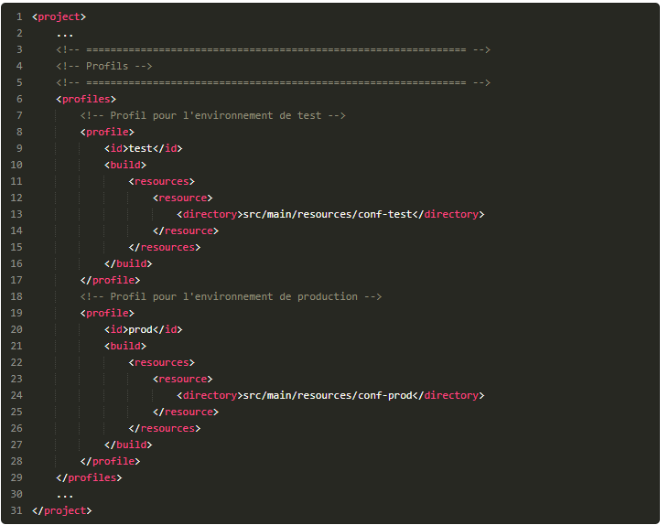

Il ne vous reste plus qu'à mettre les fichiers de configuration de test et de production dans leur répertoire ressource respectif et d'activer le bon profil lors du lancement du build Maven grâce à l'option -P :
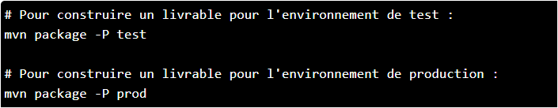

Activation automatique des profils
Les profils peuvent également être activés automatiquement en fonction de certains critères définis dans la sous-balise <activation> :
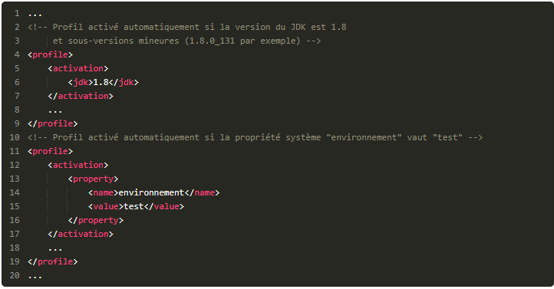

Dans cet exemple, pour activer le deuxième profil, vous pouvez lancer Maven comme ceci :

Attention (note personnelle) : des comportements bizarres semblent arriver si on lance un build lorsque les conditions d'activation de plusieurs profils sont réunies en même temps.

On peut aussi activer un profil en fonction du système d'exploitation, de l'architecture, de la présence d'un fichier etc... (cf doc maven).

Découpez votre projet en couches applicatives

Du simple patron MVC à une architecture multi-tiers

Vous connaissez déjà le patron de conception MVC (Modèle-Vue-Contrôleur).
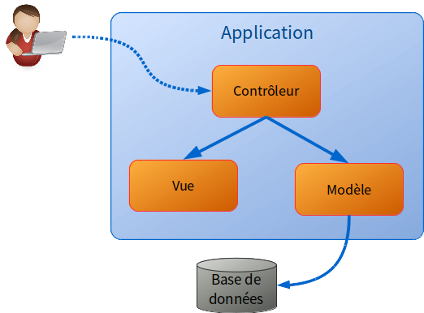
Pour rappel, avec cette organisation, lorsqu'un utilisateur interagit avec votre application :
- son action est prise en charge par le Contrôleur,
- qui fait alors appel au Modèle. Celui-ci va réaliser l'action fonctionnelle et éventuellement interagir avec une base de données.
- Une fois le travail du Modèle terminé, le Contrôleur met à jour la Vue qui est renvoyée à l'utilisateur.

Améliorer le patron MVC à l'aide du patron DAO
Cette organisation est bien, mais il est possible de l'affiner, en structurant notamment la partie Modèle. En effet, cette partie contient tout le cœur de fonctionnement de l'application, de la logique métier à la gestion des données.

Une manière d'améliorer les choses est d'utiliser par exemple le patron DAO (Data Access Object), permettant de mieux gérer la persistance des données en l'isolant du reste du traitement.

Séparer les responsabilités avec une architecture multi-tiers
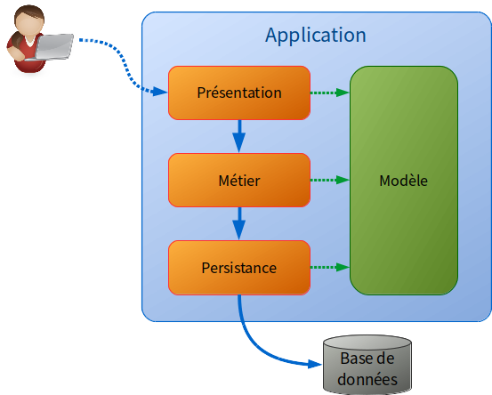
Avec cette architecture en couches, l'utilisateur interagit avec votre application :
- via la couche Présentation. Cette couche contient les parties Contrôleur et Vue du patron MVC.
- Une fois l'action utilisateur identifiée, la couche Présentation fait appel à la couche Métier. Celle-ci est responsable de la logique métier de l'application, c'est-à-dire de l'implémentation des règles de gestion fonctionnelles.
- Si des accès à la base de données sont nécessaires, alors la couche Métier appelle la couche Persistance. C'est dans cette couche que l'on retrouve le patron DAO.
- Et toutes ces couches partagent une « vision commune » du domaine fonctionnel en s'appuyant sur le Modèle. En effet, ce modèle contient les JavaBeans manipulés dans l'application.
Une chose importante est que chaque couche n'appelle que la couche immédiatement en dessous d'elle et n'a aucune connaissance des couches supérieures.
Cette approche présente plusieurs avantages :
- Imaginez que votre projet comporte une application web et des batches de traitement en masse. Eh bien, vous pouvez créer 2 couches de présentation (une pour l'application web, l'autre pour les batches) et partager les mêmes couches métier, persistance et modèle.
- Un autre avantage est qu'il est possible de développer et tester les couches séparément en mettant en place des interfaces.

Séparer les couches applicatives avec Maven
Vous pouvez matérialiser le découpage de l'architecture multi-tiers grâce à des modulesMaven. Chaque couche de l'architecture fait alors l'objet d'un module dédié.

Les modules sont des sortes de « sous-projets » Maven, rattachés à un projet Maven principal (appelé projet parent). Ils fournissent chacun leurs propres livrables et il est possible de créer des dépendances entres eux.

Voici ce que cela peut donner avec notre projet contenant des batches et une application web :
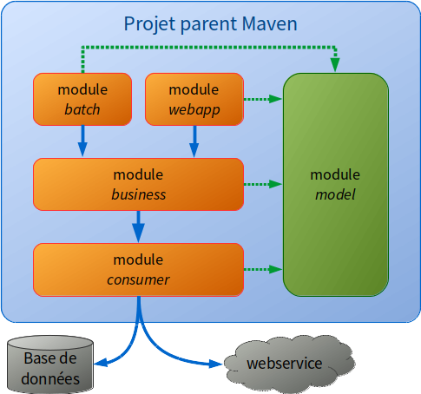

Vous remarquez que j'ai renommé la couche persistance en module consumer. J'ai, en effet, généralisé la responsabilité de cette couche à la consommation de « services » externes, par exemple une base de données ou des webservices.

Ainsi, votre projet Maven principal va devenir un meta-projet, agrégeant des modules. Dans le jargon de Maven, on appelle cela un projet multi-modules.

Les projets multi-modules
Un projet multi-modules est organisé comme ceci :
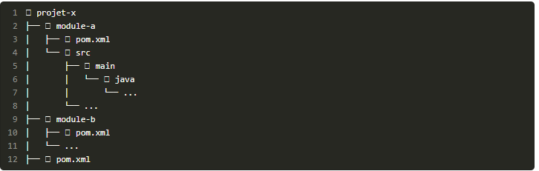
Les modules sont dans des sous-dossiers dans le répertoire du projet parent.
Ils ont chacun une arborescence classique de projet Maven avec leur propre fichier pom.xml, leur répertoire src/main/java etc...

Créer un projet multi-modules
Nous allons créer un projet de gestion de ticket d'incident. Il contiendra une application web et un jeu de batches.
Pour créer un projet multi-modules :
- Commencez par créer le projet parent à l'aide de l'archétype maven-archetype-quickstart :
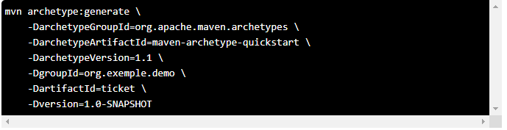

Allez dans le répertoire du projet qui vient d'être créé. Supprimez le répertoire src, il ne sert à rien.

Éditez le fichier pom.xml :
- Modifiez le packaging du projet. Il faut utiliser le packaging pom au lieu de jar :
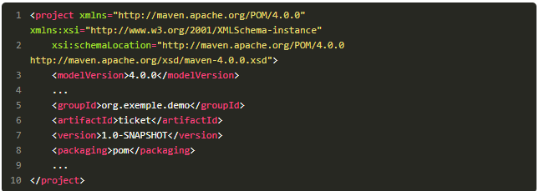
- Supprimez la dépendance vers junit.

Créez ensuite tous les modules (sous-projets Maven) à l'aide d'archétypes :
- ticket-batch (archétype maven-archetype-quickstart)
- ticket-webapp (archétype maven-archetype-webapp)
- ticket-business (archétype maven-archetype-quickstart)
- ticket-consumer (archétype maven-archetype-quickstart)
- ticket-model (archétype maven-archetype-quickstart)

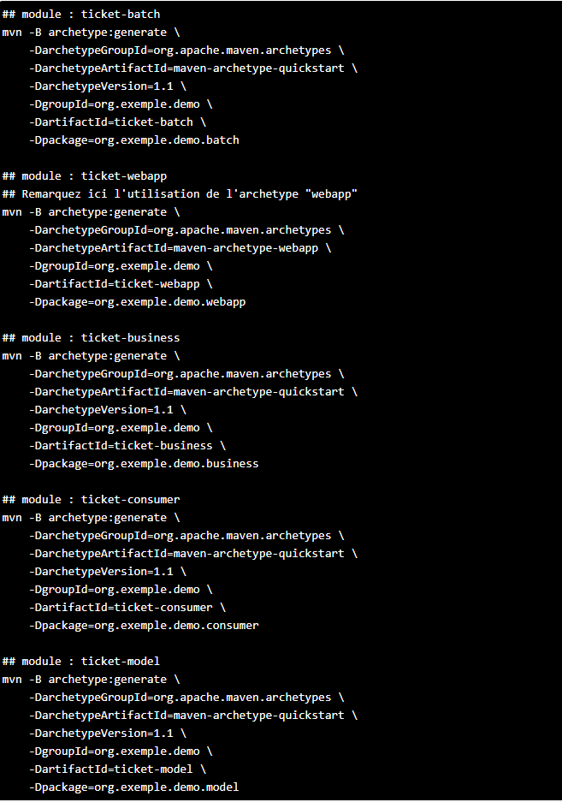

Une fois ceci fait, le fichier pom.xml du projet parent devrait ressembler à ceci (j'ai ajouté des commentaires pour que cela soit plus lisible) :
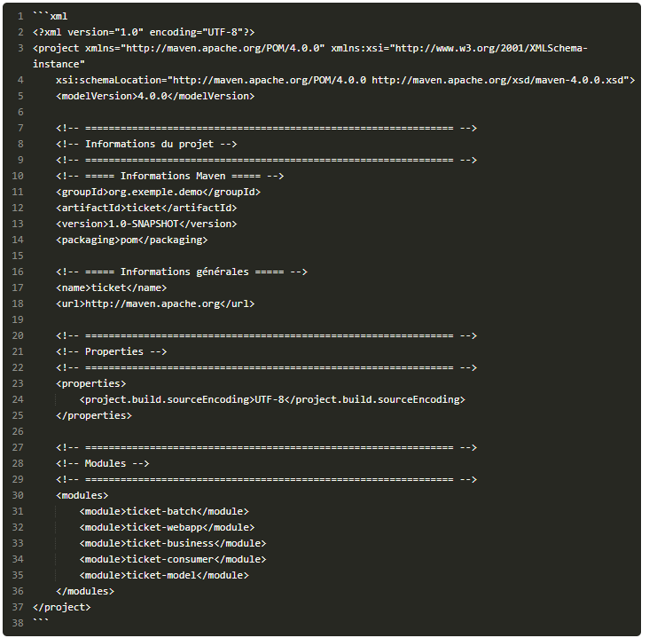
Vous remarquez que les modules sont listés dans la balise <modules>.

Définir les dépendances entre les modules
Nous allons gérer ces dépendances en deux temps :
- Dans le POM du projet parent, nous listerons les dépendances et leur version de manière globale pour le projet.
- Dans le POM de chaque module, nous définirons quelles sont les dépendances à utiliser.

Dans le POM du projet parent
Ouvrez le POM du projet parent et ajoutez-y une section dependencyManagement :
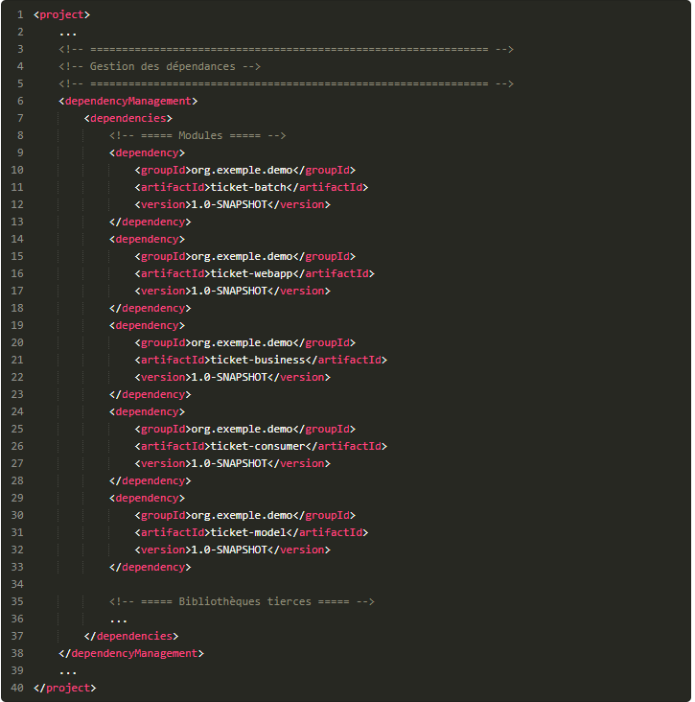

Dans les POM des modules
Il ne vous reste plus qu'à définir les dépendances à utiliser dans les POM des modules dans la section dependencies.
Les dépendances à définir sont celles-ci :
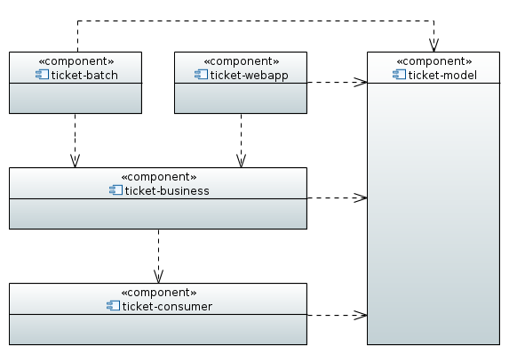

Commençons, par exemple, avec le module ticket-business. Il faut ajouter les dépendances vers les modules :
- ticket-consumer
- ticket-model
Ouvrez le POM du module ticket-business ajoutez-y les dépendances suivantes :
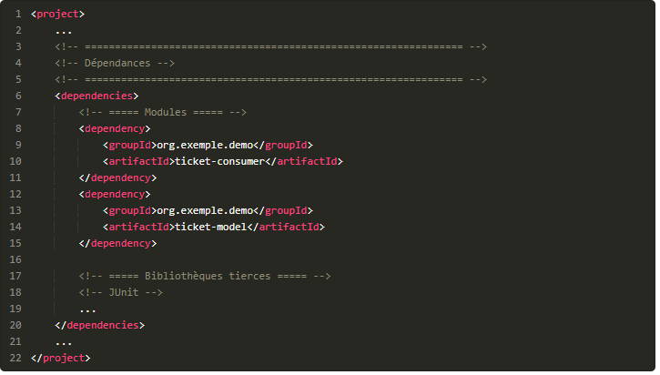

Vous remarquez que je n'ai pas précisé de version dans les dépendances. En effet, cela est géré au niveau du POM du projet parent via la section <dependencyManagement>.
Il ne vous reste plus qu'à procéder de même pour les autres modules.
Après cela, votre projet est prêt, vous pouvez commencer les développements, en répartissant les différents éléments dans leurs couches respectives.

Construire un projet multi-modules
La construction d'un projet multi-modules se fait comme pour un projet simple :
- Vous vous placez dans le répertoire du projet parent.
- Vous lancez vos commandes de build Maven dans ce répertoire. Ceci va lancer le build sur chacun des modules.
Par exemple, pour packager votre projet, faites : mvn package
Ceci va générer les livrables de chaque module dans le repertoire target de chacun de ces modules.

Gérez efficacement les dépendances
Une des forces de Maven est sa puissance dans la gestion des dépendances. En effet, grâce à Maven, vous pouvez facilement ajouter des bibliothèques tierces à votre application.

Ajouter une dépendance
Un petit rappel : un projet Maven (projet, module, bibliothèque...) est identifié par ses coordonnées sous le format groupId:artifactId:version.

Comme nous l'avons vu, pour ajouter une dépendance à votre projet, il suffit d'ajouter une balise <dependency> dans la section <dependencies>. Prenons un exemple. Dans votre application, vous manipulez des collections et vous aimeriez vous appuyer sur la bibliothèque Apache Commons Collections. Voici comment ajouter une dépendance vers org.apache.commons:commons-collections4:4.1 :

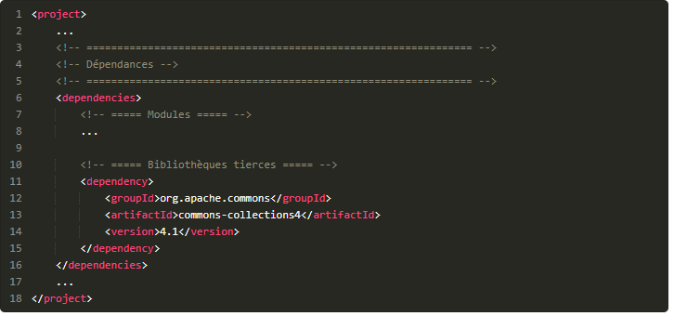

Reprenons le cas du projet de gestion de ticket initié dans le chapitre précédent :
- Ajoutez cette dépendance dans le module ticket-webapp.
- Relancez un packaging du projet ticket (avec la commande mvn package).
- Ouvrez le fichier WAR généré (ticket-webapp/target/ticket-webapp.war). Vous voyez que la dépendance a été intégrée :
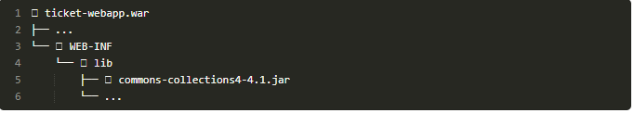

Où trouver des dépendances ?

Maven utilise des repositories. Un repository est un endroit où sont stockées des dépendances sous un format imposé par Maven. Par défaut, Maven utilise le repository central. Celui-ci se trouve à l'adresse : http://repo1.maven.apache.org/maven2/.

Quand vous ajoutez une dépendance à votre projet, Maven la télécharge depuis ce repository et la stocke dans votre repository local. Vous vous souvenez ? C'est le chemin que nous avions configuré dans le fichier settings.xml.

Pour rechercher parmi les dépendances disponibles dans le repository central de Maven, vous pouvez utiliser ce site : http://search.maven.org

La transitivité des dépendances
Maven gère également la transitivité des dépendances. Cela signifie que Maven est capable d'ajouter automatiquement les dépendances requises par les dépendances que vous avez ajoutées.
Dans votre application web (module ticket-webapp), vous aimeriez utiliser sur la bibliothèque Apache Commons Text. Cette dernière s'appuie elle-même sur la bibliothèque Apache Commons Lang. Vous n'avez pas à gérer cela vous-même, Maven va le faire pour vous !
Ajoutez simplement la dépendance vers org.apache.commons:commons-text:1.1 :
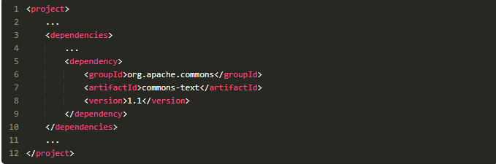
Relancez un packaging du projet ticket (avec la commande mvn package).
Ouvrez le fichier WAR généré (ticket-webapp/target/ticket-webapp.war) : vous voyez que les bibliothèques commons-text et commons-lang ont été intégrées :
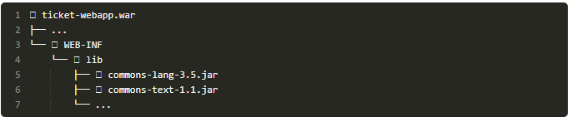

Ignorer des sous-dépendances
Nous avons pour le moment vu des cas assez simples, mais dans certains cas, la transitivité peut vite faire gonfler le nombre de dépendances car elle ajoute les dépendances en cascade.
Si on a des dépendances telles que A → B → C → D, alors A dépendra de B, C et D. Si A n'utilise qu'une petite partie de B qui n'a pas besoin de C, alors il est possible d'indiquer à Maven d'ignorer la dépendance B → C dans A. A ne dépendra alors que de B et plus de C et D.
Reprenons l'exemple de commons-text. Imaginez que dans votre module ticket-webapp, vous n'utilisiez que du code de commons-text qui n'a pas besoin de commons-lang. Vous allez pouvoir exclure la dépendance vers commons-lang de la chaîne de transitivité de commons-text dans ticket-webapp. Ajoutez pour cela une section <exclusions> dans la déclaration de la dépendance vers commons-text dans ticket-webapp :
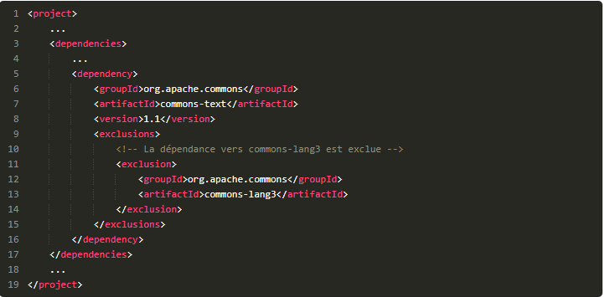
Si vous relancez un packaging du projet, vous verrez que la bibliothèque commons-text est intégrée au WAR généré mais pas la bibliothèque commons-lang.

Définir la portée d'une dépendance
Il se peut que la dépendance que vous voulez ajouter ne soit liée qu'à un contexte particulier comme l'exécution des tests par exemple. C'est le cas de la dépendance vers JUnit ajoutée par l'archétype quickstart. Comme il s'agit d'un framework de test unitaire et cette bibliothèque n'a pas à être déployée avec votre application en production. Pour indiquer cela à Maven, les dépendances sont attachées à un scope.
Par défaut ce scope est compile. Ce scope indique que la dépendance est utilisée lors de la compilation et sera accessible dans tous les contextes.
Il existe d'autres scopes. Si je reprends la dépendance vers JUnit, vous remarquez qu'elle est attachée au scope test. Cela veut dire qu'elle n'est accessible que lors de la compilation des tests et leur exécution.
Il existe aussi des scopes comme provided ou runtime. provided indique que la dépendance est disponible à la compilation, mais elle devra être fournie par le contexte d'exécution (le serveur d'application par exemple). Avec runtime en revanche, la dépendance n'est pas accessible lors de la compilation, mais elle est disponible à l'exécution.
Voici un tableau récapitulatif des scopes, de leur transitivité et des contextes dans lesquels la dépendance correspondante est accessible :
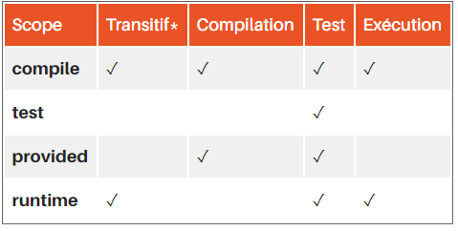
* Si la colonne n'est pas cochée (✓), cela signifie que la transitivité en tant que sous-dépendance s'arrête là. Je reformule : lorsque vous ajoutez à votre projet une dépendance vers X et que X a une dépendance vers Y, si le scope de la dépendance vers Y dans X est :
- transitif (compile ou runtime), Maven ajoute la dépendance vers Y à votre projet
- non transitif (test ou provided), Maven n'ajoute pas la dépendance vers Y à votre projet

De manière plus précise, si votre projet a une dépendance vers X et X une dépendance vers Y, voici le scope qui sera donné par Maven à Y dans votre projet en fonction :
- du scope de X dans votre projet (colonne de gauche)
- du scope de Y dans X (ligne d'entête)
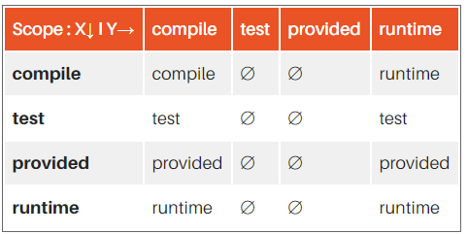

Utilisation des différents scopes
Je vais prendre des exemples pour illustrer l'utilisation des scopes dans le module ticket-webapp.
Je vais ajouter les dépendances suivantes :
- junit:junit pour faire des tests unitaires.
- javax.servlet:servlet-api pour pouvoir implémenter une servlet
- javax.validation:validation-api pour pouvoir utiliser l'API de validation de Bean (JSR 303)
- org.apache.bval:bval-jsr comme implémentation de l'API de validation de Bean (JSR 303)

Voici l'explication sur les scopes utilisés :
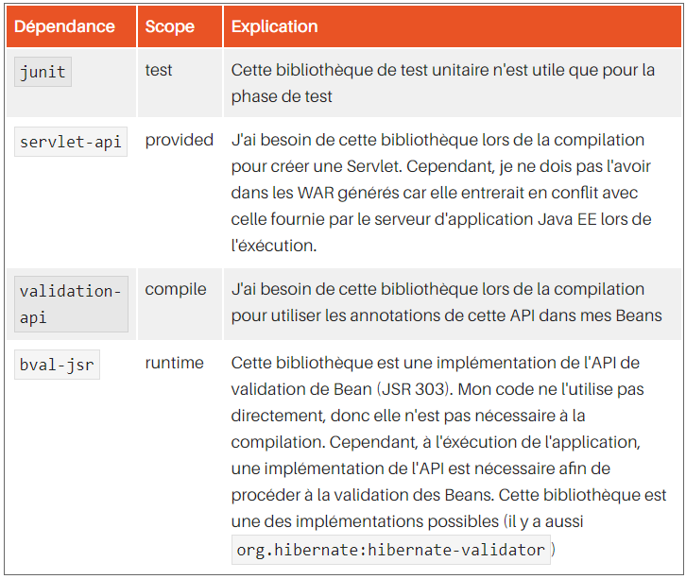
La mise en œuvre de l'API de validation de Bean (JSR 303) s'appuie sur le mécanisme de SPI (Service Provider Interfaces).
Ainsi, l'interface de l'API est découplée de l'implémentation. L'implémentation est chargée et « cablée » dynamiquement par la JVM à l'exécution.

Après un mvn clean package, voici donc les bibliothèques contenues dans le WAR :
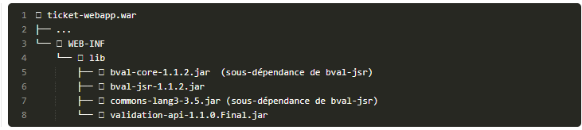

Gérer les dépendances de manière globale
Cela se fait grâce à la section <dependencyManagement> dans le POM du projet parent. Vous pouvez ainsi lister toutes les dépendances utilisables dans les modules dans le projet parent, fixer leurs versions, gérer les exclusions. Il ne vous reste plus qu'à ajouter simplement les dépendances dans vos modules sans (presque) vous soucier du reste. Vous centralisez et homogénéisez ainsi la gestion des dépendances dans votre projet.
Mettons cela en pratique dans le projet ticket :
Dans le POM du projet parent, ajoutez : 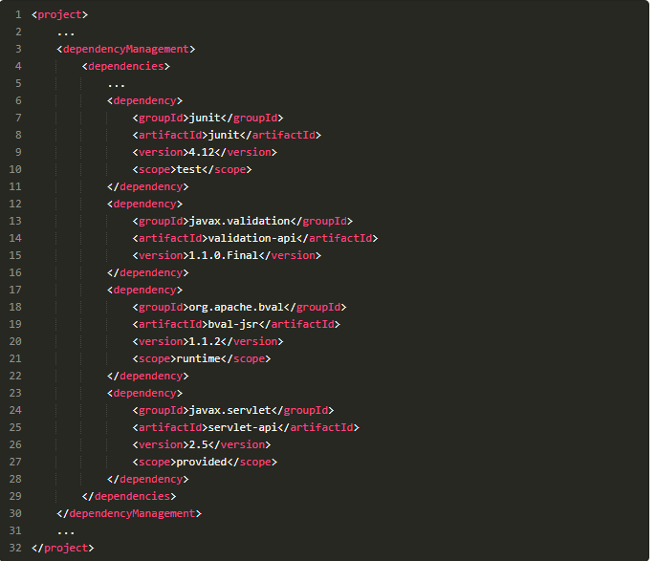
Dans le module ticket-webapp, conservez uniquement ceci :
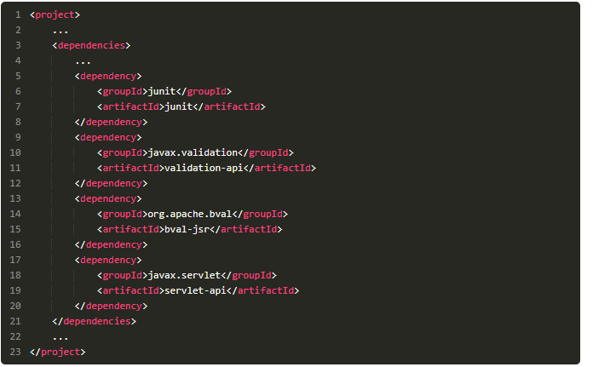

Utiliser une « Bill Of Materials »
Il est courant qu'un framework soit composé de plusieurs modules. Dans ce cas, au lieu de définir, une par une, toutes les dépendances vers ces modules, il est possible d'utiliser, si elle existe, une « Bill Of Materials» (BOM). Il s'agit d'un fichier POM spécifique, mis à disposition par les mainteneurs du framework. Il contient la définition des dépendances fournies par celui-ci.
Pour l'utiliser, il suffit d'importer le POM de cette « Bill Of Materials » dans la section dependencyManagement de votre projet avec le type pom et le scope import.
Voici un exemple avec la BOM de Spring :
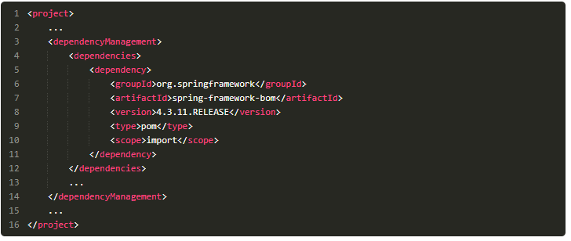

Versions Snapshot et Release
Il y a un concept fort dans Maven qui s'appelle la reproductibilité de la construction. Cela veut dire que si vous ne changez rien et relancez un packaging de votre projet, vous devez obtenir le même livrable (à quelques deltas près comme les dates de construction).
Ceci concerne également les dépendances que vous avez ajoutées à votre projet. Pour garantir au maximum cette reproductibilité avec les dépendances, il y a un principe de base : une version d'une dépendance est conventionnellement immuable. Cela veut dire qu'une fois la version publiée, elle ne sera plus modifiée. Si un changement doit intervenir dans le code, une nouvelle version sera publiée.
Ces versions s'appellent des releases.
Cependant, il arrive que vous deviez dépendre d'un élément en cours de développement. Dans ce cas, la version de cette élément sera une version snapshot. Cela est précisé dans Maven avec le suffixe -SNAPSHOT à la fin de la version.
Une version snapshot peut être modifiée à tout moment et elle fait donc l'objet d'un traitement particulier dans Maven.

Familiarisez-vous avec le cycle de vie du build Maven
Afin d'automatiser la construction d'un projet, Maven s'appuie sur des cycles de vie de construction appelés build lifecycle dans le jargon de Maven.
Il y a 3 build lifecycles de base dans Maven :
- default : qui permet de construire et déployer le projet
- clean : qui permet de nettoyer le projet en supprimant les éléments issus de la construction de celui-ci
- site : qui permet de créer un site web pour le projet

Ces build lifecycles sont découpés en phases qui sont exécutées séquentiellement les unes à la suite des autres.
Si je prends l'exemple du build lifecycle default, nous y retrouvons, entre autres, les phases :
- validate : vérifie que la configuration projet est correcte (POM, pas d'éléments manquants...)
- compile : compile les sources du projet
- test : teste le code compilé avec les classes de tests unitaires contenues dans le projet
- package : package les éléments issus de la compilation dans un format distribuable (JAR, WAR...)
- install : installe le package dans votre repository local
- deploy : envoie le package dans le repository distant défini dans le POM
Ainsi, la construction du projet (le build lifecycle) est un enchaînement d'étapes (les phases) permettant d'obtenir le résultat final.

Lancer un build lifecycle
Quand vous lancez une construction Maven en ligne de commande, vous précisez simplement une phase d'un des build lifecycles et Maven se charge d'exécuter, dans l'ordre, toutes les phases qui composent le build lifecycle jusqu'à la phase indiquée.
Par exemple pour la commande mvn package, vous indiquez la phase package du build lifecycle default. Maven exécute alors les phases validate, compile, test et enfin package.
Pour les projets multi-modules, quand vous lancez la commande mvn sur le projet parent, Maven lance le build lifecycle dans chaque sous-projet (module), les uns à la suite des autres, en respectant l'ordre des dépendances inter-modules.
Il vous est aussi possible de chaîner l'exécution de plusieurs build lifecycles dans une seule commande Maven. Si vous lancez mvn clean package par exemple, Maven va :
- dans un premier temps, nettoyer le projet en exécutant le build lifecycle clean ;
- puis, il va lancer le build lifecycle default jusqu'à la phase package.

Les goals
Nous avons vu qu'un build lifecycle est constitué d'une série de phases. Mais la granularité de l'exécution de Maven est encore plus fine. En effet, les phases sont découpées en tâches. Chaque tâche est assurée par un plugin Maven. Dans le jargon de Maven, ces tâches s'appellent des goals.
Par exemple, la phase test est réalisée par défaut par le goal surefire:test, c'est-à-dire le goal test du plugin surefire.

Maven fournit de base un certain nombre de plugins. Nous en avions déjà vu un dans la partie précédente quand nous avions ajouté la désignation de la classe Main dans le manifest du fichier JAR à générer :

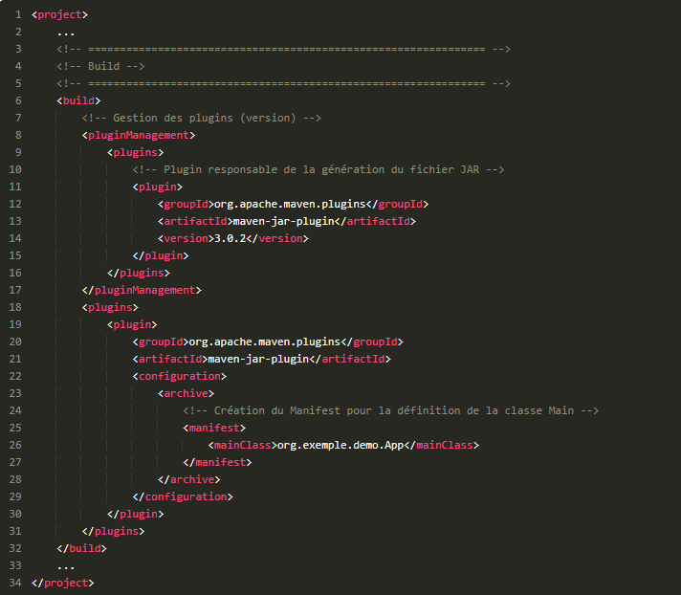

Personnalisez la construction avec les plugins
Le but est d'adapter et d'enrichir le POM afin de coller le plus possible à votre besoin et ainsi d'automatiser au maximum la construction et la génération des livrables de votre projet. Je ne vais pas faire une présentation exhaustive des différents plugins disponibles dans Maven. Je vais en montrer quelques-uns et donner les éléments pour pouvoir chercher comment réaliser ce que l'on veut faire.

Les plugins déjà câblés aux phases

Les phases d'un build lifecycle sont découpées en tâches réalisées par les goals de différents plugins : http://maven.apache.org/ref/3.5.0/maven-core/lifecycles.html.
Suivant le build lifecycle et le packaging utilisés, différents goals sont câblés par défaut aux différentes phases : http://maven.apache.org/ref/3.5.0/maven-core/default-bindings.html.
Pour le packaging JAR, voici le câblage par défaut (pour la version 3.5.0 de Maven) :
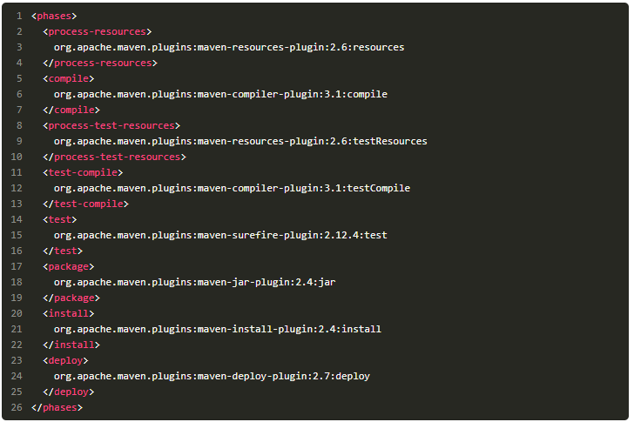

Affiner la configuration de la compilation
J'aimerais que lors de la compilation, Maven m'affiche les utilisations de méthodes dépréciées (@Deprecated) ainsi que les avertissements de compilation (warnings). Je remarque dans la documentation que la phase compile est assurée par le goal compile du plugin org.apache.maven.plugins:maven-compiler-plugin :
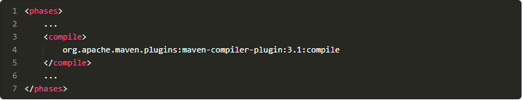
Je vais dans la documentation des plugins : https://maven.apache.org/plugins/index.html. Et plus précisément dans la documentation du goal compile du plugin maven-compiler-plugin : https://maven.apache.org/plugins/maven-compiler-plugin/compile-mojo.html. J'obtiens ainsi une description du goal et la liste des options de configuration qui lui sont applicables. Deux options retiennent mon attention :
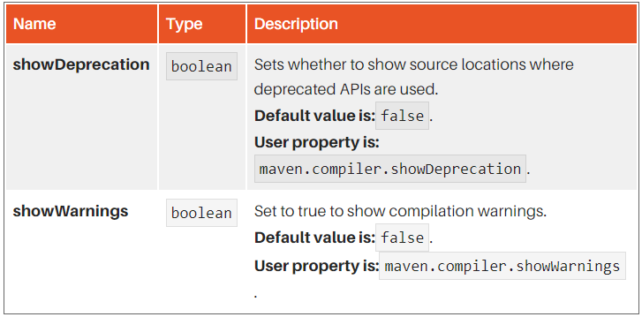
Par défaut, ces deux options sont à false. Pour les activer, il y a deux solutions :
Soit en ajoutant une section <configuration> dans la définition du plugin dans le POM :
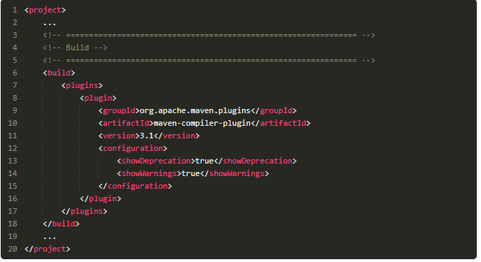
Soit en utilisant les propriétés données par les lignes « User property is: ... » :
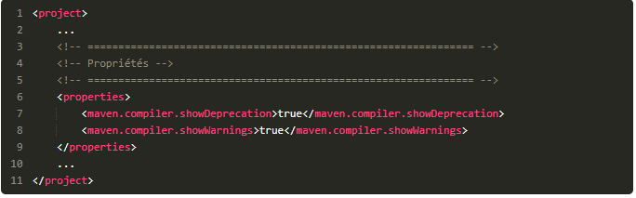

Définir la classe Main du JAR
Dans la première partie nous avions déjà vu comment définir la classe Main dans le manifest du JAR généré par Maven. Si je reprends le même principe que dans la section précédente, voici comment j'en suis arrivé à cette configuration.
Dans la documentation, la phase package est assurée par le goal jar du plugin org.apache.maven.plugins:maven-jar-plugin :
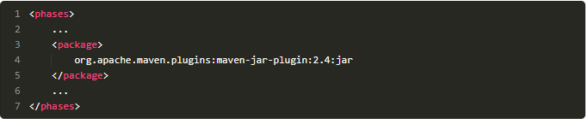
Je vais dans la documentation du goal jar du plugin maven-jar-plugin : https://maven.apache.org/plugins/maven-jar-plugin/jar-mojo.html. Je repère l'option archive qui me renvoie à la documentation de Maven Archiver où j'obtiens les éléments de configuration du manifest : http://maven.apache.org/shared/maven-archiver/index.html#class_manifest. J'en déduis la configuration adéquate et je l'ajoute au POM :
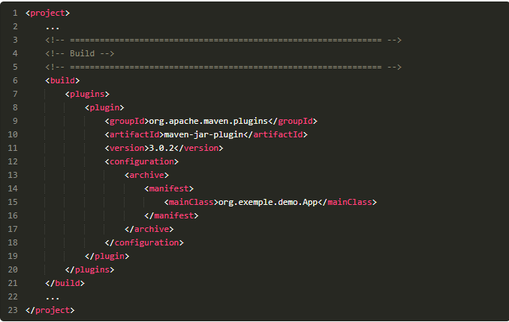

Gérer les plugins de manière globale
Il est fortement recommandé de définir les versions des plugins utilisés. Comme pour les dépendances, il est possible de le faire de manière globale au projet via la section <pluginManagement> dans le POM parent. Vous pouvez ainsi fixer les versions des plugins mais aussi leur configuration de manière globale. Si je reprends les exemples précédents, voici ce que j'obtiens dans le POM parent :
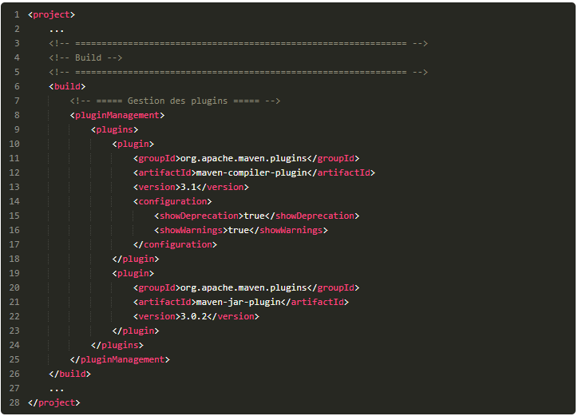
Et dans mon module, il ne me reste plus que :
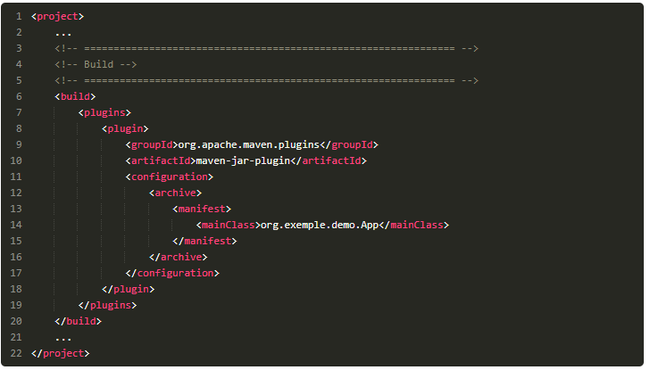
Il ne faut pas mettre la configuration de la classe Main dans la section <pluginManagement> du POM parent parce que tous les modules n'ont pas de classe Main (ou du moins pas la même !).

Ajouter de nouveaux plugins dans les phases
J'ai défini 3 profils permettant de spécifier l'environnement cible de ma construction (développement, test, production) :
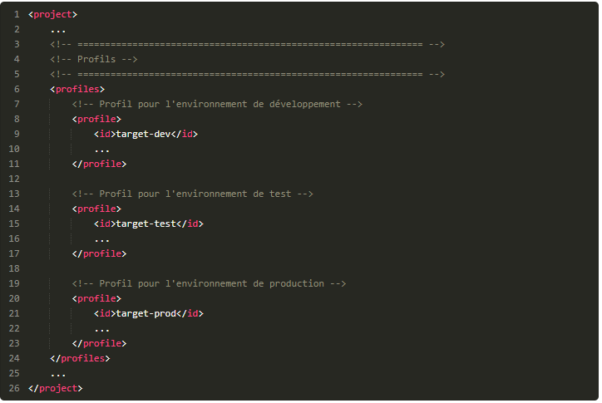
Lors du build avec Maven, je veux m'assurer qu'au moins un des profils est activé. Je vais pour cela utiliser le goal enforce du plugin maven-enforcer-plugin : https://maven.apache.org/enforcer/maven-enforcer-plugin/. J'ajoute donc ce plugin. Il faut aussi que je câble son goal enforce à la phase validate du build lifecycle default. Cela se fait grâce à la section <executions> :
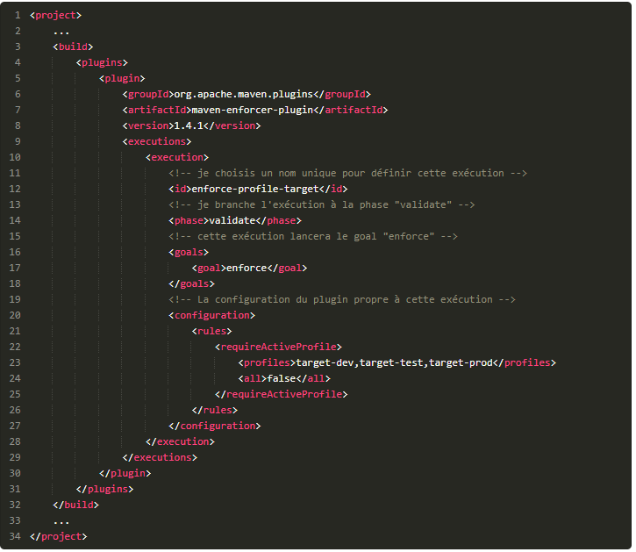
Si je lance maintenant mon build sans activer de profil target-... cela me renvoie une erreur :
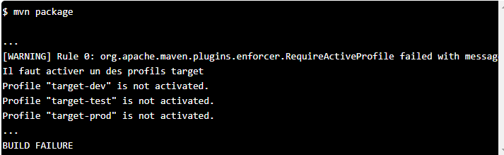
Alors qu'en activant un des profils, je n'ai plus de problème :
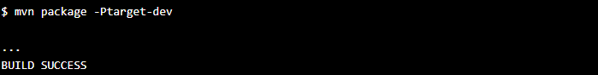

Packagez vos livrables
Nous avons vu comment personnaliser la construction de votre projet Maven avec les plugins. Abordons la génération des livrables de votre projet. Nous allons voir comment générer, par exemple, un WAR de votre application web ou un ZIP de vos batchs. Le but est d'obtenir un livrable contenant tout le nécessaire : votre application, bien sûr, mais aussi ses dépendances, les fichiers de configuration...
Dans ce chapitre, nous utiliserons sur des exemples concrets portant sur le projet de gestion de tickets d'incidents vu dans les chapitres précédents.

Générer un WAR de l'application web
Je ne vais pas me contenter simplement de la génération de base du WAR, réalisée par le plugin maven-war-plugin. Je vais étoffer le processus de construction afin :
- d'ajouter automatiquement certaines informations du projet dans les JSP.
- de m'assurer qu'aucune version SNAPSHOT ne soit envoyée en production.

Filtrer les ressources de la webapp
Afin d'ajouter automatiquement certaines informations du projet dans les JSP, je vais utiliser le même mécanisme que pour les fichiers de ressource classiques : le filtrage. Cependant, les JSP ne sont pas des ressources classiques, elles doivent être ajoutées au répertoire WEB-INF du WAR. Le plugin maven-war-plugin fait déjà cela et permet également de mettre en place le filtrage de ces web resources. Je commence donc par ajouter le plugin maven-war-plugin dans la section <pluginManagement> du POM parent :
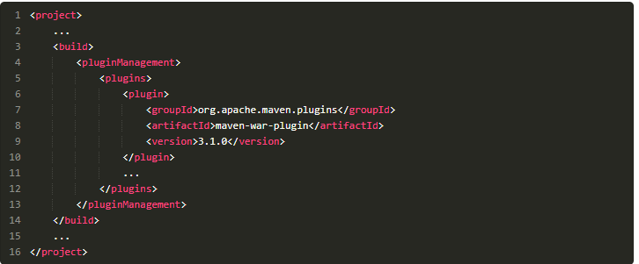
Dans l'arborescence standard d'un projet Maven, le répertoire contenant les web resources est src/main/webapp.
Je configure ensuite le plugin maven-war-plugin dans le module ticket-webapp afin d'activer le filtrage des web resources suivantes :
- jsp/_include/header.jsp : fragment JSP contenant le header de toutes les pages HTML de l'application web. Je vais y injecter le nom « public » de l'application.
- jsp/_include/footer.jsp : fragment JSP contenant le footer de toutes les pages HTML de l'application web. Je vais y injecter notamment le nom de l'organisation et la version de l'application.
- jsp/about.jsp : page « À propos » où je vais injecter quelques informations sur le projet (version, date du build...)
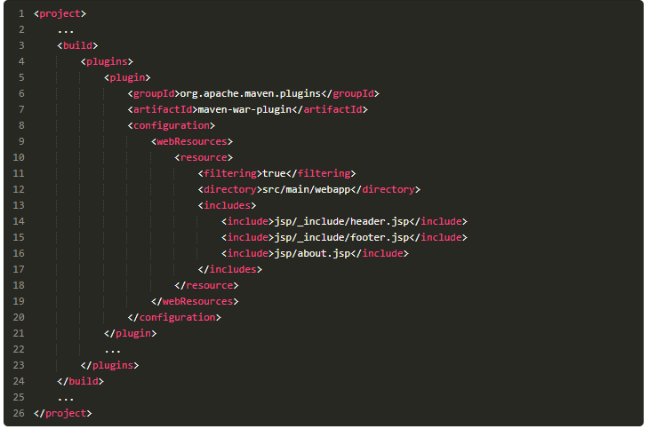
Je complète ensuite le POM du module ticket-webapp pour ajouter les propriétés utiles pour la suite :
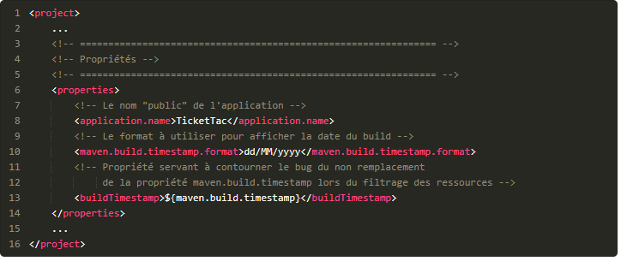
Il ne reste plus qu'à utiliser les propriétés dans les JSP afin que leurs valeurs soient injectées lors du filtrage par le plugin maven-war-plugin :
jsp/_include/header.jsp :
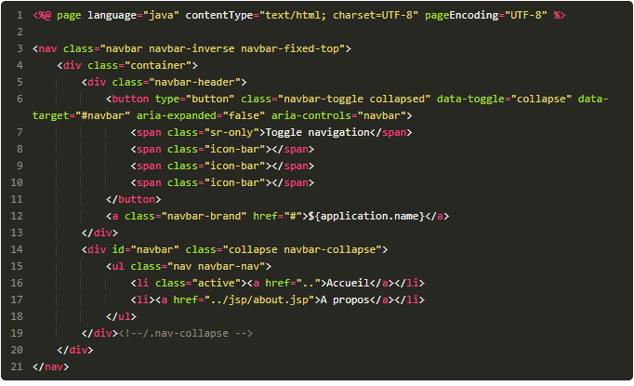
jsp/_include/footer.jsp :
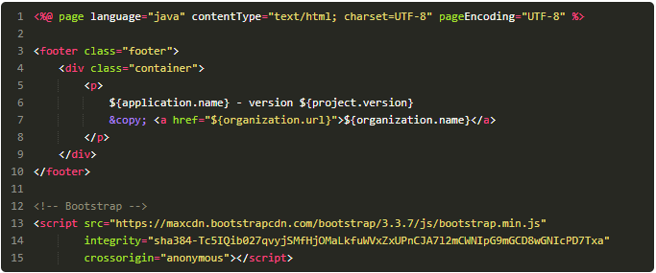
jsp/about.jsp :
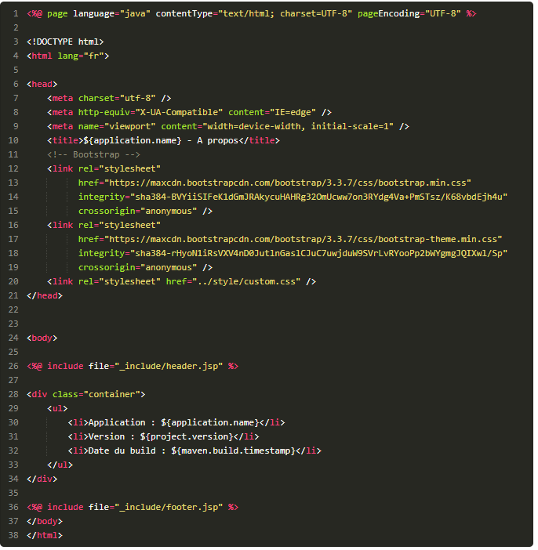
Voici ce que donne la page après la construction du projet :
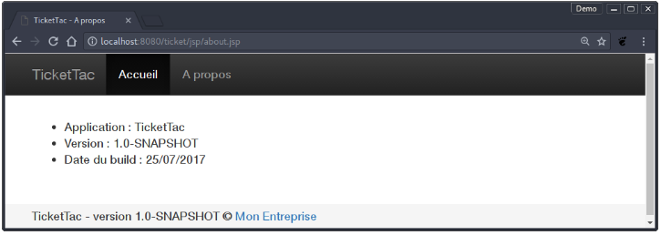

Les vérifications supplémentaires pour la cible « production »
Afin de m'assurer qu'aucune version SNAPSHOT ne soit envoyée en production, je vais encore une fois utiliser le plugin maven-enforcer-plugin. Cependant, comme cette vérification concerne uniquement les constructions ayant pour cible la production, je vais ajouter l'exécution de ce plugin dans un profil dédié à la cible production. Si je reprends les profils que j'ai créés dans le chapitre précédent, je vais donc ajouter le plugin au build du profil target-prod :
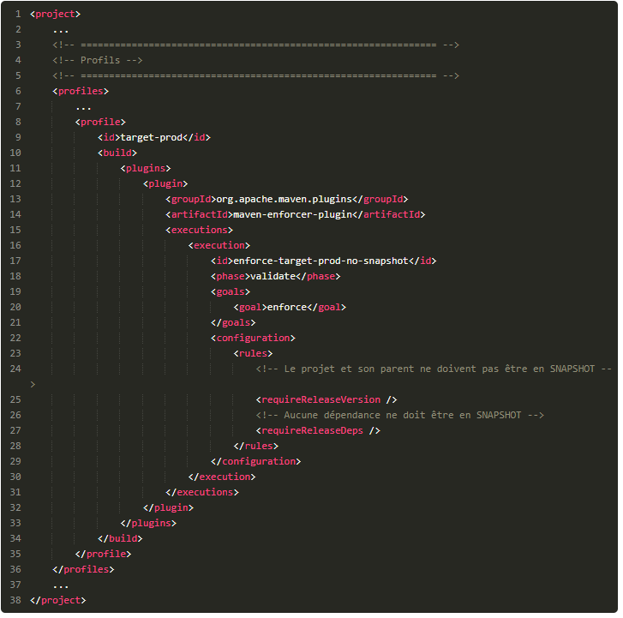

Générer une archive pour votre jeu de batchs
L'objectif est de générer une archive (un fichier TAR.GZ et un fichier ZIP) pour le jeu de batchs de l'application de gestion de tickets. Cette archive contiendra :
- le JAR du module ticket-batch
- les JAR de toutes ses dépendances
- les fichiers de configuration (modifiables facilement par l'administrateur)
- les scripts shell de lancement de chaque batch

Voici comment je vais organiser l'archive :
- le répertoire bin contiendra les scripts shell de lancement des batchs
- le répertoire conf contiendra les fichiers de configuration
- le répertoire lib contiendra le JAR du module ticket-batch ainsi que les JAR des dépendances
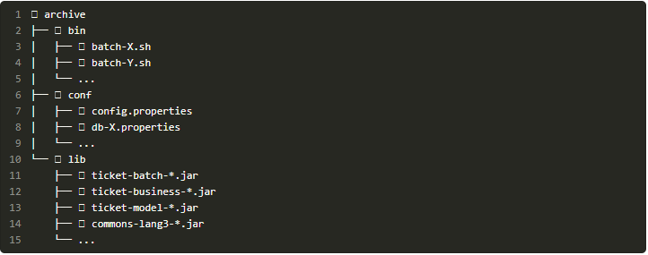

Préparer le terrain
Pour commencer, je vais créer l'arborescence suivante pour héberger les fichiers à inclure dans l'archive :
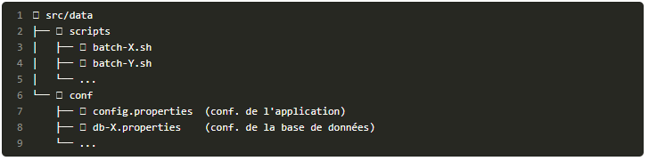
Je ne vous détaille pas le contenu des ces fichiers, cela ne vous sera pas utile ici.

Configuration du JAR des batchs
Étant donné que je vais fournir les JAR des dépendances à côté du JAR du module ticket-batch, je vais ajouter le classpath au manifest de ce JAR. Ainsi, toutes les classes seront trouvées automatiquement par la JVM lors de l'exécution du JAR.
Pour cela, je complète la configuration du plugin maven-jar-plugin :
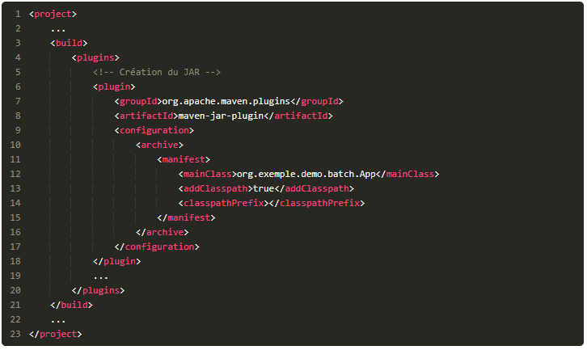

Assembler le tout dans une archive
Afin de générer les fichiers d'archive, je vais utiliser le plugin maven-assembly-plugin.

Définition de l'assemblage
La définition des assemblages se fait grâce à des fichiers XML dans le répertoire src/assembly. Je crée donc un nouveau fichier src/assembly/archive-deploy.xml :
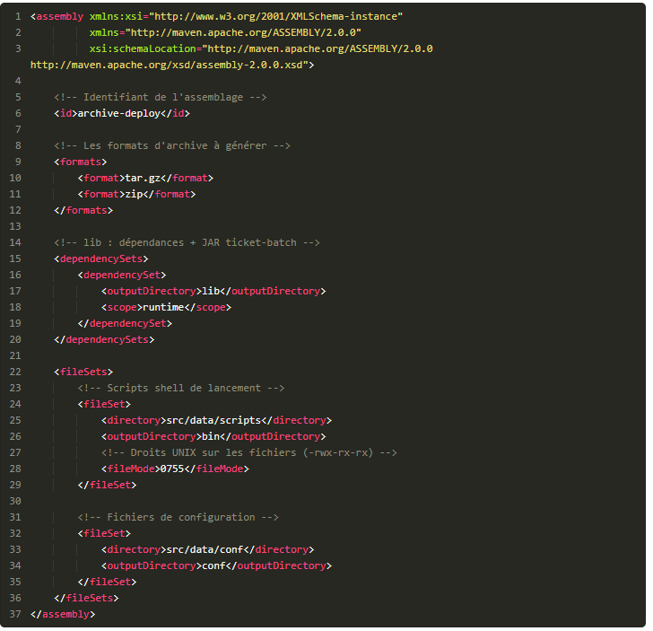
Voici quelques explications sur les différents éléments contenus dans ce fichier :
- id : l'identifiant de l'assemblage. Maven va se servir de cet identifiant dans le nom des fichiers générés : <project.finalName>-<id>.<format>. Ce qui donnerait par exemple : ticket-batch-1.0-SNAPSHOT-archive-deploy.tar.gz.
- formats : les formats de fichier à générer. Ici un fichier tar.gz et un fichier zip.
- dependencySets : ajout d'un ensemble de dépendances. Ici, j'ajoute toutes les dépendances de runtime (scope runtime et compile) du projet dans le répertoire de destination lib.
- fileSets : ajout d'un ensemble de fichiers. Ici, j'ajoute deux ensembles de fichiers :
  - les scripts de lancement des batchs contenus dans le répertoire src/data/scripts, dans le répertoire de destination bin. J'y positionne les droits Unix, notamment celui d'exécution : <fileMode>0755</fileMode> (-rwxr-x-rx).
  - les fichiers de configuration contenus dans le répertoire src/data/conf, dans le répertoire de destination conf.

Câbler la génération des fichiers d'archive
La dernière étape consiste à câbler la génération des fichiers d'archive à la phase package :
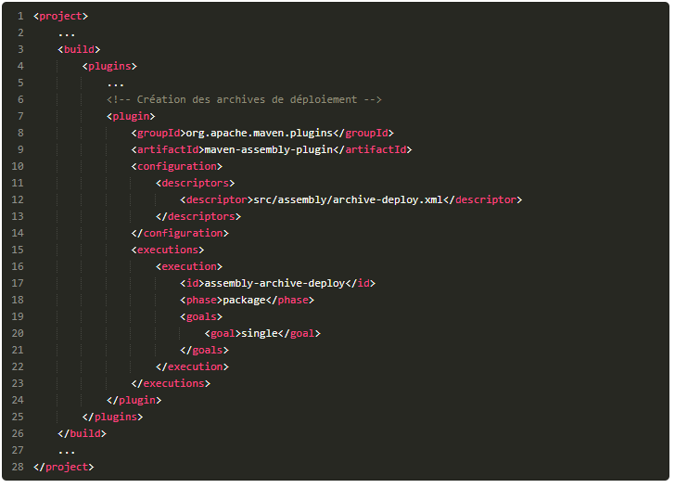
Et voilà, maintenant, si vous lancez la commande suivante, les fichiers archives de l'assemblage archive-deploy seront générés automatiquement dans le répertoire target : mvn package.

Générez un site pour votre projet
Il est aussi possible d'utiliser Maven pour générer un site web pour votre projet. Vous y retrouverez :
- des informations générales sur celui-ci,
- la Javadoc,
- des rapports sur l'exécution des tests, la qualité du code...
Il est également possible d'y ajouter vos propres éléments.

Configuration de base du site
Par convention, les sources servant à la génération du site du projet se trouvent dans le répertoire src/site, lui-même organisé de cette manière :
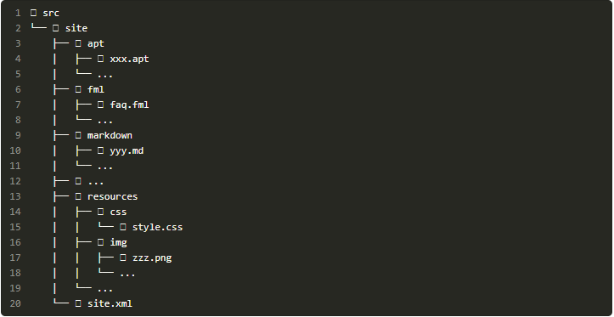
Voici quelques explications :
- Le fichier src/site/site.xml est le site descriptor. Il permet de définir la structure du site.
- Les répertoires apt, markdown, fml... hébergent les fichiers source des pages du site qui seront converties en HTML par Maven. Ces répertoires accueillent des fichiers de leur format respectif :
  - apt : Format Almost Plain Text
  - fml : Format FAQ Markup Language
  - markdown : Format Markdown
  - autres formats supportés par Maven
- Le répertoire resources pour les autres ressources :
  - css/style.css : fichier CSS permettant d'ajuster le style par défaut

Le site descriptor
Le fichier src/site/site.xml est le site descriptor. Il permet de définir la structure du site. Ce fichier est « filtré » par Maven. Il est donc possible d'utiliser les propriétés Maven.

Configuration du site dans le POM
Il faut ensuite ajouter dans le POM parent les informations de déploiement du site :
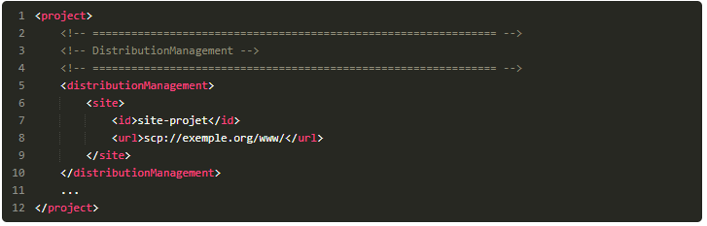
L'ajout de ces informations est requis par Maven, même si vous ne comptez pas déployer le site automatiquement. Dans ce cas, vous pouvez utiliser une URL de cette forme : scp://localhost/tmp/.

Générer le site
Afin de générer le site, il faut utiliser le plugin maven-site-plugin. Vous ajoutez le plugin dans la section <dependencyManagement> du POM parent :
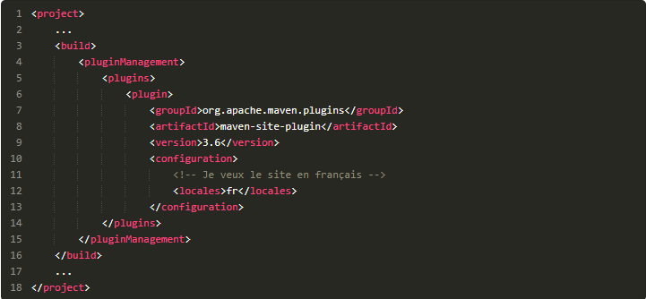

Génération du site
Pour générer le site, nous allons utiliser le build lifecycle site. Étant donné qu'il s'agit d'un projet multi-module, la génération du site est un peu plus complexe que pour un projet simple. En effet, il va falloir que Maven :
- génère un site pour le projet parent et pour chaque module (cela correspond au goal site du plugin maven-site-plugin)
- agrège tous ces sites en un seul.
Cette dernière étape est réalisée automatiquement dans la phase site-deploy, via le goal deploy. Cependant vous ne voulez peut-être pas déployer le site, soit pour vous rendre compte avant du résultat, soit pour obtenir le site agrégé et le tester avant de le déployer. Cela est possible grâce au goal stage. Par défaut, ce goal génère le site agrégé dans le répertoire target/staging. Afin d'exécuter un goal d'un plugin précis, il suffit d'utiliser la syntaxe suivante :
mvn <plugin>:<goal>
Ce qui donne par exemple : mvn site:stage. Pour la partie <plugin>, il faut donner le « préfixe » du nom du plugin. Les noms des plugins fournis par Maven ont cette forme : maven-${prefix}-plugin (Cf documentation). Donc pour le plugin maven-site-plugin le préfixe est site. Générons le site agrégé : mvn package site site:stage.
Note personnelle : ajouter le plugin suivant en cas de bug lors de la construction du site :
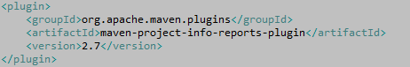
Vous remarquez que j'enchaîne ici 3 exécutions :
- la phase package
- la phase site
- le goal site:stage

Vous devez faire précéder la génération du site de la phase package, sans quoi Maven ne va pas trouver les modules du projet lors de la génération du site car ils ne sont pas dans votre repository local (si vous n'avez pas joué la commande install). Il ne vous reste plus qu'à ouvrir le fichier target/staging/index.html :
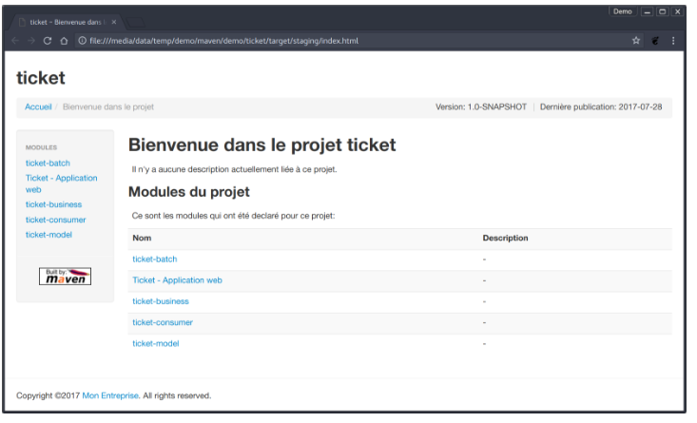

Ajouter des pages personnalisées
Maintenant que vous savez générer le site, ajoutons-y vos propres pages. C'est ici que vous allez utiliser les dossiers apt, fml, markdown.

Ajout d'une page
Pour la page de documentation, je vais utiliser le format Markdown. Je crée donc le répertoire src/site/markdown, et j'y crée un fichier architecture.md :
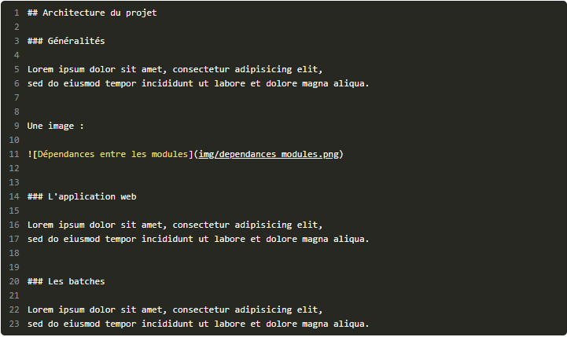
Dans ce fichier j'utilise une image : img/dependances_modules.png. Je la mets donc dans le répertoire resources/img. Enfin, j'ajoute une entrée de menu dans le site descriptor pour pouvoir accéder à cette page :
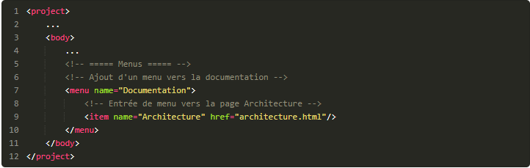
Vous remarquez ici que le lien pointe vers architecture.html et non pas architecture.md. En effet, Maven va convertir le fichier architecture.md en une page HTML architecture.html. Il ne reste plus qu'à relancer la génération du site pour obtenir les éléments que nous venons d'ajouter : mvn package site site:stage.
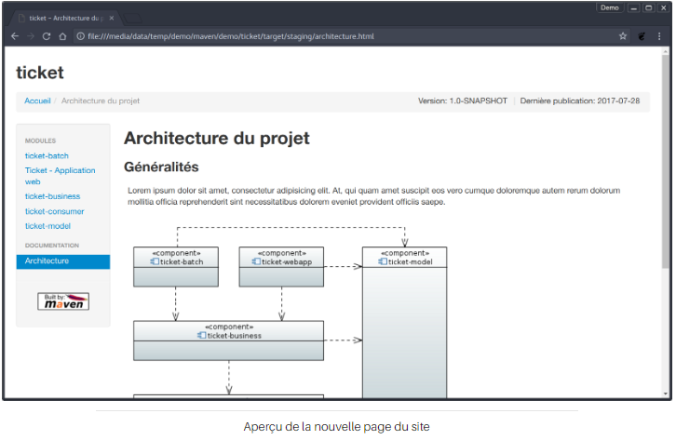

Ajout d'une FAQ
Pour ajouter une page de Foire aux questions, il suffit de suivre la même démarche que pour l'ajout d'une page, sauf que vous pouvez utiliser le format FAQ Markup Language, plus adapté à l'écriture d'une FAQ. Je crée le fichier src/site/fml/faq.fml :
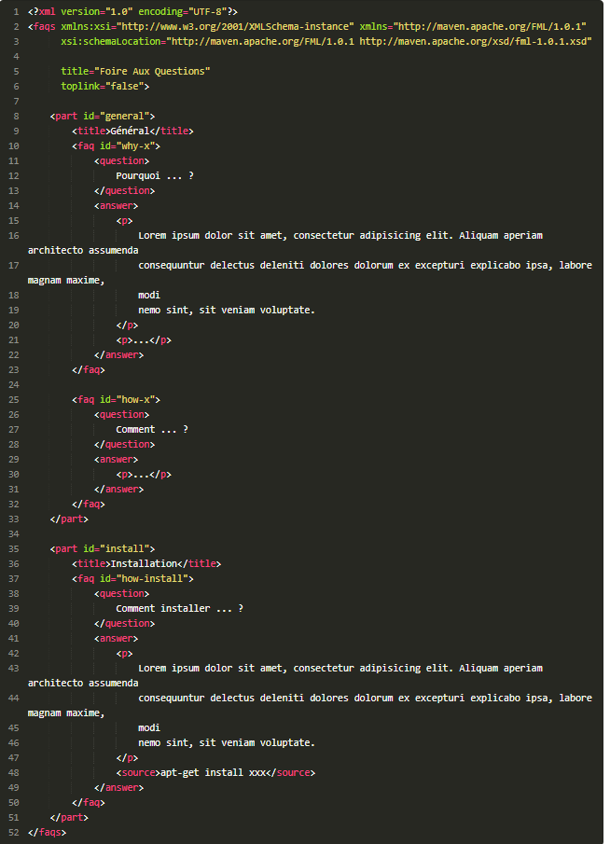
J'ajoute une entrée de menu dans le site descriptor pour pouvoir accéder à cette FAQ :
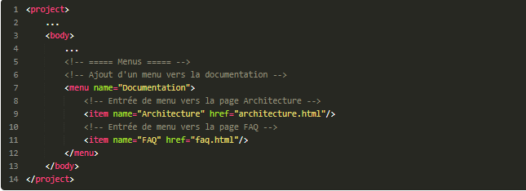

Générez des rapports
Maven permet de générer, de base, un certain nombre de rapports sur votre projet :
- Projet :
  - résumé du projet (nom, version, description, organisation...)
  - liste des modules du projet
  - membres du projet (contributeur, développeurs...)
  - licence du projet (section <licenses>)
  - gestion de la distribution du projet (section <distributionManagement>)
  - listes de diffusion (section <mailingLists>)
  - dépôt des sources du projet (section <scm>)
  - intégration continue (section <ciManagement>)
  - gestion des anomalies (section <issueManagement>)
- Plugins :
  - gestion des plugins (section <pluginManagement>)
  - liste des plugins utilisés dans le projet/module
- Dépendances :
  - gestion des dépendances (section <dependencyManagement>)
  - liste des dépendances utilsées dans le projet/module
  - convergence des dépendances entre les différents modules du projet
Pour ajouter ces rapports au site, il faut ajouter un menu dans le fichier site.xml :
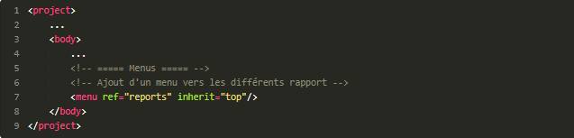
Il faut également ajouter le plugin de génération des rapports dans le POM parent. Attention, ce plugin est un plugin de rapport et non de contraction. Il doit donc être ajouté à la section <reporting> et non <build> :
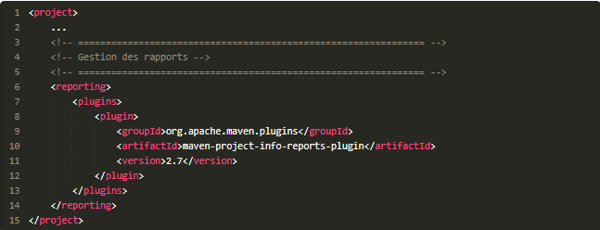
Après regénération du site voici ce que cela donne :
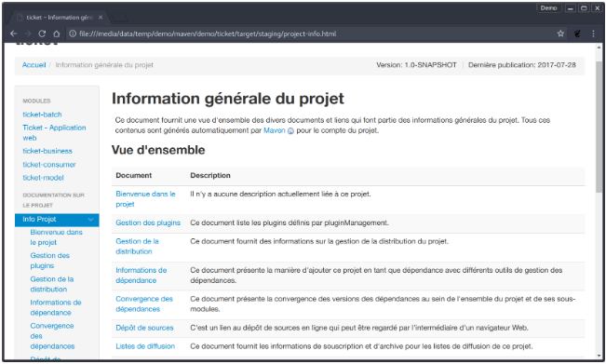

Sélectionner certains rapports seulement
Il existe d'autres plugins permettant de créer des rapports. Chaque rapport est fourni par un goal d'un de ces plugins. Par défaut, quand vous ajoutez un plugin de rapport, tous ses goals sont exécutés, donc tous les rapports sont générés. Si vous le souhaitez, vous pouvez ne lancer que certains goals en ajoutant une section <reportSets> :
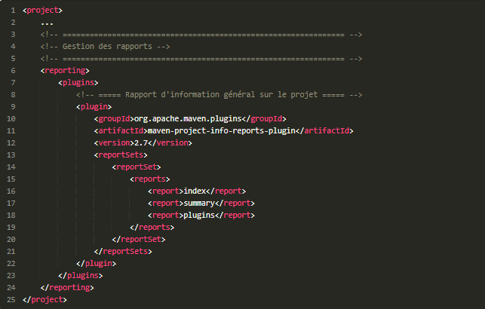

Ajouter d'autres rapports
Pour générer des rapports supplémentaires, il suffit d'ajouter les plugins correspondants. Par exemple, pour générer un rapport sur les tests :
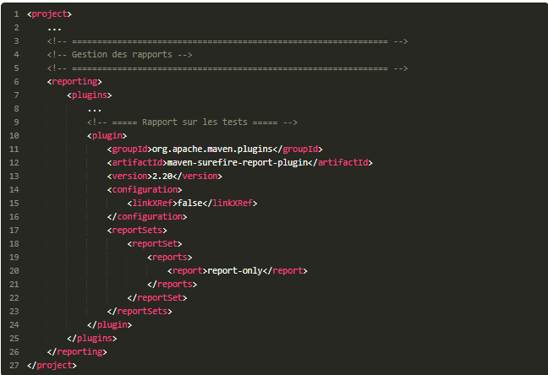
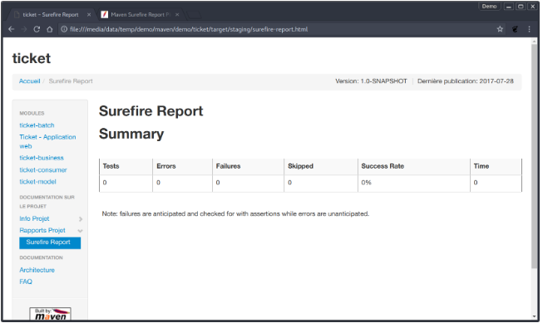
Vous remarquez ici qu'aucun test n'a été exécuté. En effet, les rapports sont générés par projet/modules. Le projet parent ne contient aucun test, seuls ses modules en contiennent ; je n'ai donc aucun test affiché ici.
Que diriez-vous d'avoir ici un affichage global de tous les tests de tous les modules ? Pour le moment, il n'y a rien… Eh bien, c'est possible grâce à l'agrégation de rapports.

Agréger des rapports
Certains plugins de rapport permettent d'agréger les rapports des modules au niveau du projet parent. J'ajoute pour cela un deuxième reportSet :
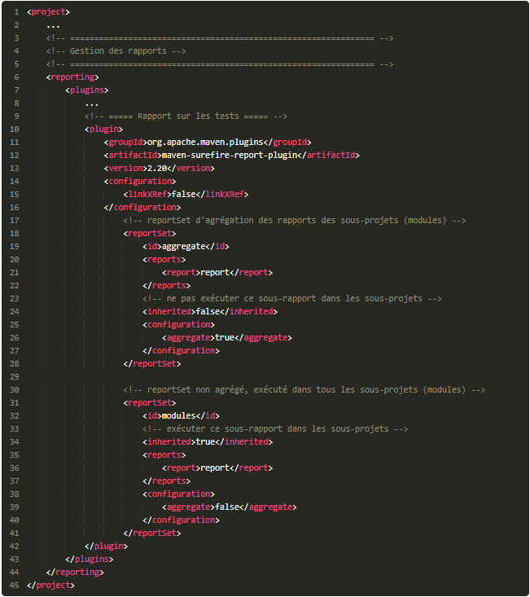
J'obtiens ainsi :
- le rapport agrégé dans le projet parent
- le rapport « normal » dans chaque module
Notez l'utilisation de la base <inherited> :
- false pour le reportSet d'agrégation
- true pour le reportSet de base
Notez également que l'ordre de déclaration des reportSet est important. Pour le plugin surefire-report, le reportSet d'agrégation doit être déclaré avant l'autre, sinon l'agrégation ne fonctionnera pas.
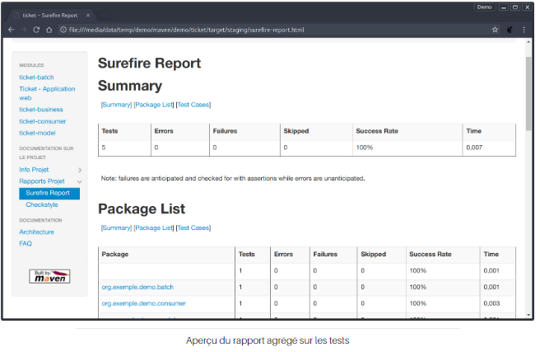
Pour la génération de la Javadoc, la configuration serait celle-ci :
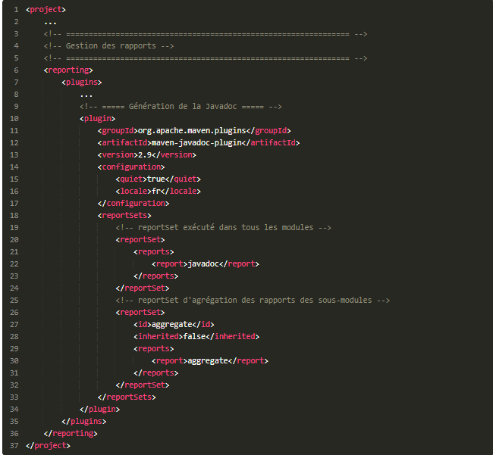
Je vous ai gardé le meilleur pour la fin : un rapport sur la qualité du code avec Checkstyle :
